Космическая викторина
2018
Методический отдел МБУК «СРДК»
8(3473)26-73-78
07.03.2018
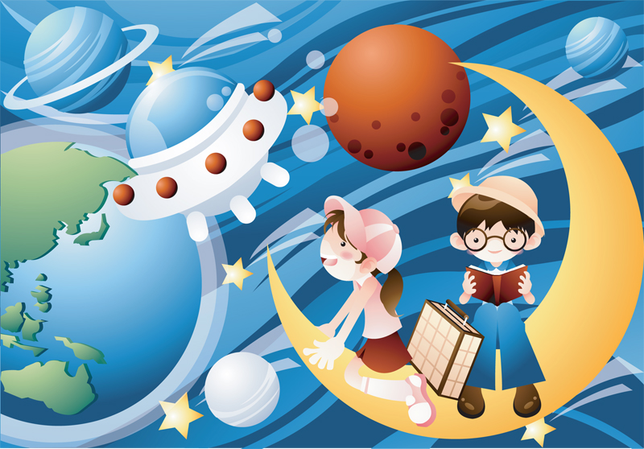

Космическая викторина

1. Полярную звезду поморы называли…
а) заклеп-звезда;
б) прикол-звезда;
в) облом-звезда.

2. Созвездие Кассиопеи названо в честь…
а) легендарной эфиопской царицы;
б) жены египетского фараона Тутанхамона;
в) дочери древнерусского князя.
3. Спутник Урана назван именем героини Шекспира…
а) Дездемоны;
б) Джульетты;
в) Офелии.
4. Первым в истории искусственным объектом, достигшим границ космического пространства, является…
а) ракета Фау-2;
б) Мюнхгаузен на пушечном ядре;
в) зажигалка Юрия Гагарина.
5. Первым овощем, выращенным в космосе, стал…
а) хрен;
б) огурец;
в) картофель.
6. В результате крушения все семь членов экипажа шаттла «Колумбия» погибли, но после катастрофы выжили…
а) тараканы, случайно оказавшиеся на борту;
б) золотые рыбки, взятые на борт для релаксации астронавтов;
в) круглые черви, на которых предполагалось ставить опыты в невесомости.
7. Самая яркая звезда в созвездии Тельца называется…
а) Альдебаран;
б) Альдекозел;
в) Альдебык.
8. В Северном полушарии неба самое оригинальное название имеет созвездие…
а) Волосы Вероники;
б) Лысина Антонины;
в) Парик Леопольда.
9. На флаге Аляски изображено созвездие…
а) Гончих Псов;
б) Летучей Рыбы;
в) Большой Медведицы.
10. Единственной планетой Солнечной системы, вращающейся против часовой стрелки, является…
а) Сатурн;
б) Венера;
в) Марс.
11. Какая территория обязана своим названием созвездию Большой Медведицы?
а) Арктика (от греческого «арктос» — «медведь»; страна, лежащая под созвездием Большой Медведицы.)
б) Африка;
в) Австралия.
12. Какую планету Солнечной системы Международный астрономический союз недавно «разжаловал» в карликовые планеты?
а) Нептун;
б) Меркурий;
в) Плутон.

